**BÁO CÁO BÀI TẬP LỚN**

**Học phần** :Công nghệ Web(CSE485)

Mã nhóm 1551110369_1851161648

**1.Tổng quan về Project**

***1.1Giới thiệu chung về Website***

Với hiện trạng rau quả hiện nay đang bị nhiễm bẩn với đủ các loại hóa chất và dư lượng thuốc bảo vệ thực vật vượt quá mức cho phép nhiều lần, cũng như việc rau xanh được người nông dân tưới bằng nguồn nước thải ô nhiễm, thời gian qua không ít người nội trợ lo lắng cho sức khỏe của các thành viên trong đình khi phải ăn rau nhiễm bẩn.

Mọi người có xu hướng thay đổi thói quen chọn lựa thực phẩm, từ rau xanh mướt sang các loại rau trông xấu mã và già để đảm bảo an toàn hơn. Ngoài ra, một lượng không nhỏ người dân thực hiện tự trồng rau sạch tại nhà để dùng. Việc trồng rau tại nhà không những cung cấp được lượng rau đủ dùng trong gia đình mà còn mang lại những thú vui tao nhã cho người trồng.

Điểm nổi bật của Rau Sạch Plus là dịch vụ tự lên thực đơn cho khách tùy theo nhu cầu của khách hàng, mỗi ngày Fresh Fruit đều giao hàng kịp thời cho quý khách lên những món ăn ngon cho gia đình.

Chúng tôi sẽ cung cấp cho bạn những vật tư để việc trồng trọt trở nên dễ dàng và tiện lợi ngay trong ngôi nhà bạn. Với số lượng lớn, phong phú các loại hạt giống như Rau ăn lá, Rau ăn củ quả, Rau gia vị, Hoa,…cùng với các dụng cụ làm vườn từ chậu trồng, đất sạch, phân bón hữu cơ,…việc trồng rau sạch cho cả nhà sẽ hết sức tiện lợi.

Bạn sẽ không phải lo lắng về việc chọn lựa hạt giống hay chuẩn bị những gì cho việc trồng rau, bởi website chúng tôi có đầy đủ các chuyên mục thông tin từ hướng dẫn lựa chọn đến các kỹ thuật trồng, chăm sóc cây, bảo vệ cây,…Bên cạnh đó, chúng tôi còn cung cấp dịch vụ thiết kế thi công vườn rau tại nhà cho các hộ gia đình cần tư vấn, thực hiện trồng rau.

***1.2 Danh sách chức năng đã hoàn thiện***

a.Phần Guest

-Hiển thị danh sách bài viết

-Đăng nhập/đăng ký người dùng

-Phân trang

-Thêm sản phẩm vào giỏ đồ

b. Phần quản trị

-Quản trị người dùng:Liệt kê/Thêm/Sửa/Xóa

**2.Phân công công việc và thông tin Project**

|  |  |  |  |  |  |  |
| --- | --- | --- | --- | --- | --- | --- |
| **Phân việc trong nhóm**   |  |  | | --- | --- | | **1551110369_Đinh Đăng Tuấn** | **1851161648_Đỗ Ngọc Hải** | | **-Login**  **-Signin,Signup**  **-Quản trị người dùng** | **-Thiết kế giao diện**  **-Thêm sản phẩm vào giỏ hàng**  **-AJAX** | | **Nhóm trưởng:** | **Thành viên** |   **Link github :**  **https://github.com/nhai2/BTL-CSE485_1551110369_DinhDangTuan_1851161648_DoNgocHai** |

**3. Lược đồ CSDL và chi tiết các bảng**

|  |  |  |  |
| --- | --- | --- | --- |
| **Quan hệ** | **Thuộc tính** | **Diễn giải** | **Kiểu dữ liệu** |
| **user** | **Id** | **Mã khách hàng** | **Int(11)** |
| **Name** | **Họ tên** | **Varchar(255)** |
| **Email** | **Email** | **Varchar(255)** |
| **Phone** | **Điện thoại** | **Varchar(255)** |
| **Address** | **Địa chỉ** | **Varchar(255)** |
| **Password** | **Mật khẩu** | **Varchar(255)** |
| **Activation_code** | **Mã xác nhận** | **Varchar(255)** |
| **producttb** | **id** | **Mã sản phẩm** | **Int(11)** |
| **Product_name** | **Tên sản phẩm** | **Varchar(25)** |
| **Product_price** | **Giá sản phẩm** | **Int** |
| **Product_image** | **Hình ảnh sản phẩm** | **Varchar(100)** |

|  |  |  |
| --- | --- | --- |
| **id** | **Mã cửa hàng** | **int(99)** |
| **district_name** | **Tên cửa hàng** | **Varchar(255)** |

|  |  |  |
| --- | --- | --- |
| **id** | **STT** | **int(255)** |
| **name** | **Địa chỉ** | **varchar(255)** |
| **phone** | **Sđt cửa hàng** | **varchar(255)** |
| **address** | **Địa chỉ cụ thể** | **varchar(255)** |
| **district** | **Mã cửa hàng** | **int(255)** |

**4.Hình ảnh kết quả các chức năng đã thực hiện**

Giao diện trang chủ

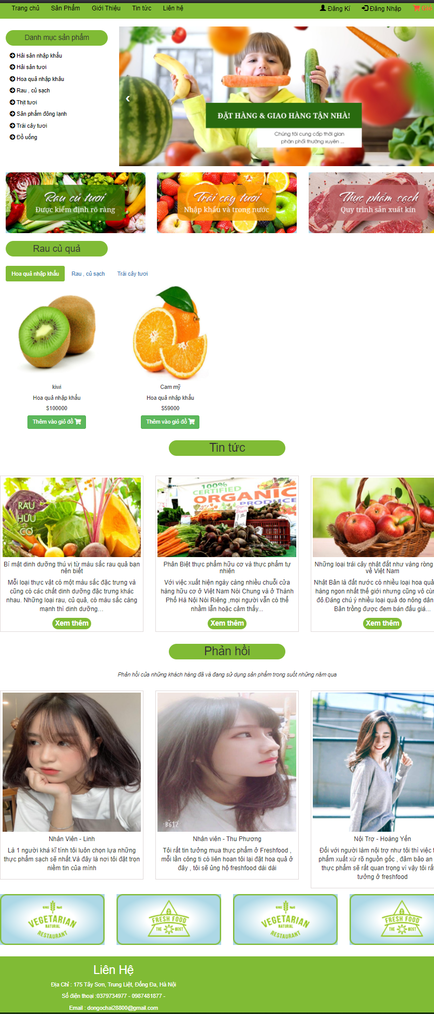

giao diện giỏ hàng sản phẩm

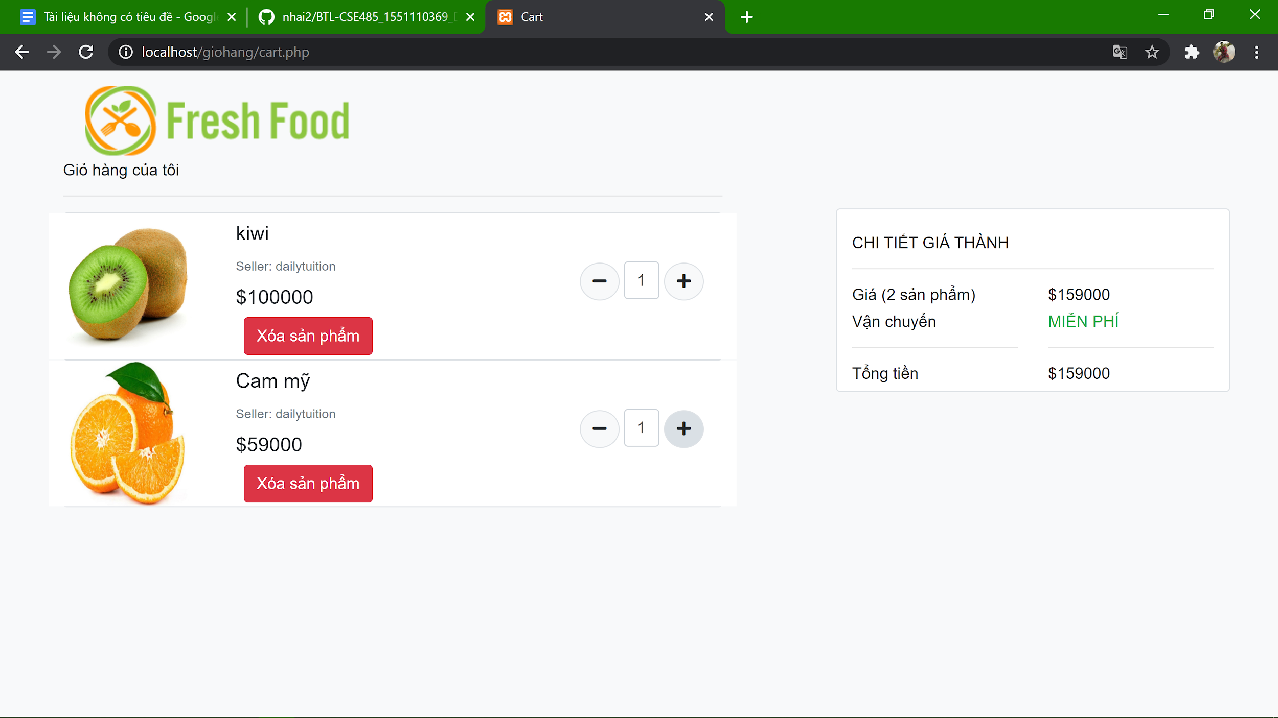

giao diện đăng ký người dùng

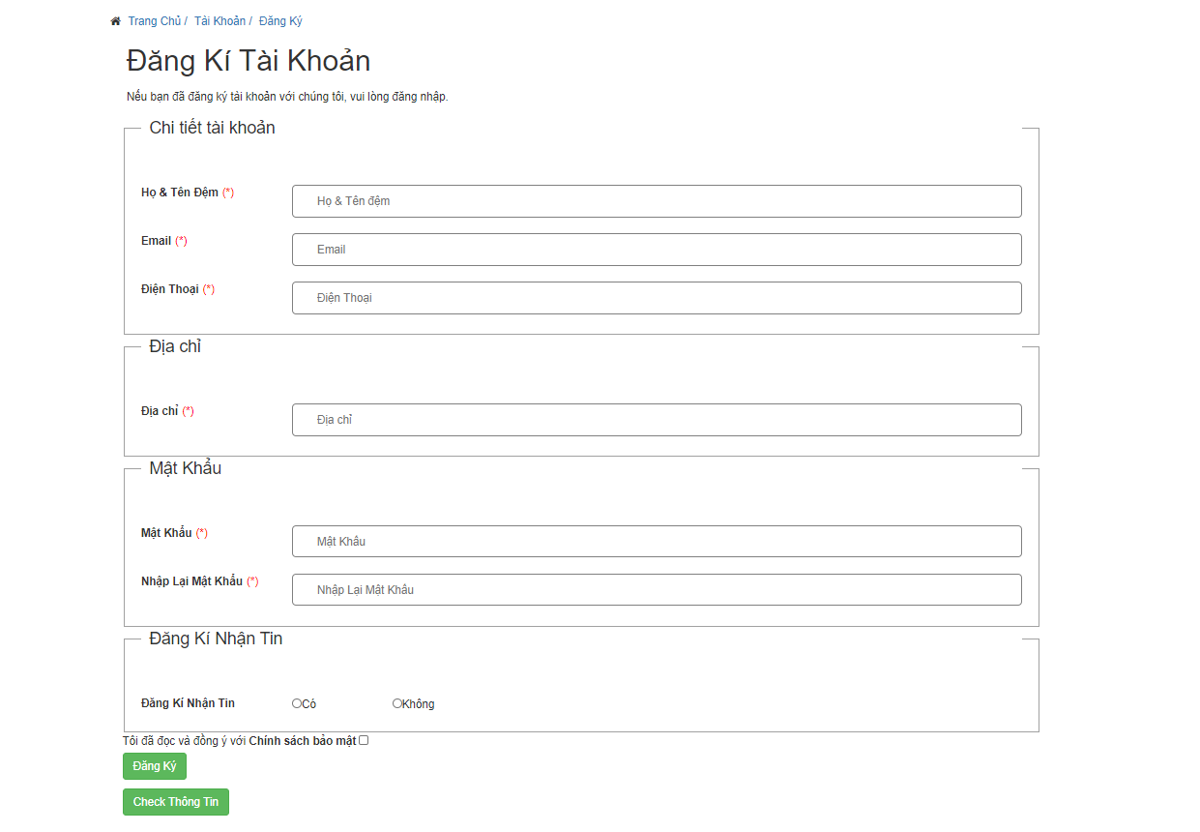

giao diện đăng nhập

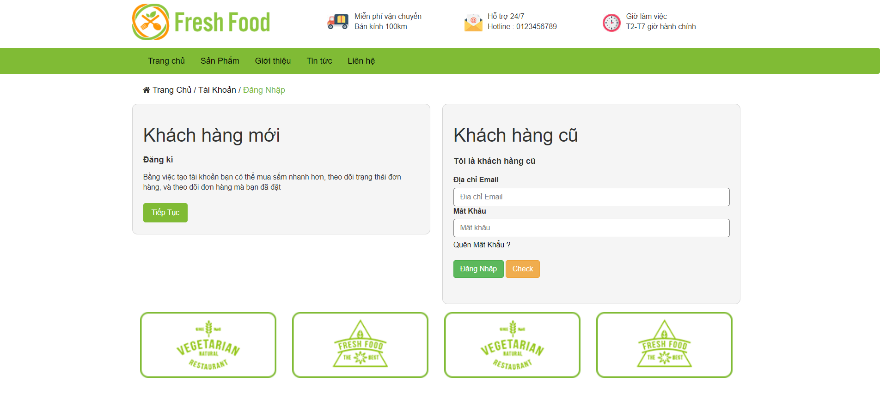

giao diện trang quản trị

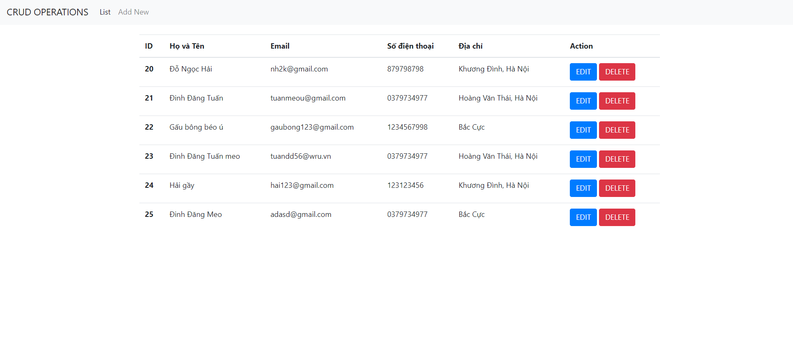

Giao diện trang danh sách cửa hàng

